水庫集水區保育治理工程生態檢核表 主表(1/2)
工程基本資料 | 工程名稱  （編號） | 108年度臺北水源特定區2號集水區治理工程 | 設計單位 | 銘美工程技術顧問有限公司
 | 工程期程 | 120日曆天 | 監造廠商 | 銘美工程技術顧問有限公司
 | 治理機關 | 經濟部水利署臺北水源特定區管理局 | 營造廠商
 | 基地位置 | 地點：_新北_市__新店__區______村______鄰  集水區：青潭水庫 水系：新店溪 段:______  TWD97座標X： 304957 Y：__2758633_ | 工程預算/經費 | 發包工程費預算14,070,066元
 | 工程緣由目的 | 本工程預計有3處工區，工區1及工區2位於臺北水源特定區管理區管轄之新北市新店區永興路78-2號、90號旁野溪;工區3位於烏來區信福路約7.2K鄰近南勢溪與內洞溪匯流處之下邊坡。經現地勘查可知，工區1及工區2野溪淘刷邊坡造成局部崩坍情形，工區3之邊坡則有較大範圍之崩塌災害，經評估需辦理災害復育及整治以保護水源特定區之水源、水質及水量潔淨、安全並維護居民生命財產安全。
 | 工程類型 | □自然復育、█坡地整治、█溪流整治、□清淤疏通、□結構物改善、□其他
 | 工程內容 | 漿砌石護岸，蜂巢格網護坡，固床工
 | 預期效益 | █保全對象(複選): □民眾(□社區□學校□部落□___） █產業(█農作物□果園□____ )  □交通(□橋梁□道路□____) █工程設施（□水庫□攔砂壩█固床設施█護岸）  □其他:
核定階段 | 起訖時間 | 民國 年 月 日至民國 年 月 日 |  |  | 附表  P-01
 | 生態評估 | 進行之項目: █現況概述、█生態影響、█保育對策
 |  | 未作項目補充說明:
設計階段 | 起訖時間 | 民國 年 月 日至民國 年 月 日 |  |  | 附表  D-01
 | 團隊組成 | █是□否有生態專業人員進行生態評析
 | 生態評析 | 進行之項目: █現場勘查、□生態調查、█生態關注區域圖、█生態影響預測、█生態保育措施研擬 |  |  | 附表  D-02  D-03
 |  | 未作項目補充說明:
 | 民眾參與 | █邀集關心當地生態環境之人士參與：█環保團體█熟悉之當地民眾  □其他＿＿ |  |  | 附表  D-04
 |  | □否，說明:
 | 保育對策 | 進行之項目: █由工程及生態人員共同確認方案、□列入施工計畫書 |  |  | 附表  D-05
 |  | 未作項目補充說明:
 |  | 保育對策摘要:

水庫集水區保育治理工程生態檢核表 主表(2/2)
施工階段 | 起訖時間 | 民國 年 月 日至民國 年 月 日 | 附表  C-01
 | 團隊組成 | □是□否有生態專業人員進行保育措施執行紀錄、生態監測及狀況處理
 | 民眾參與 | □邀集關心當地生態環境之人士參與：□熟悉之當地民眾□利害關係人  □其他＿＿ | 附表  C-02
 |  | □否，說明:
 | 生態監測及狀況處理 | 進行之項目:□現場勘查、□生態措施監測(生態調查)、□環境異常處理 | 附表  C-03  C-04  C-05
 |  | 未作項目補充說明:
 | 保育措施執行情況 | □是□否執行設計階段之保育對策 | 附表  C-06
 |  | □否，說明:
 |  | 保育措施執行摘要:
維護管理 | 起訖時間 | 民國 年 月 日至民國 年 月 日 | 附表  M-01
 | 基本資料 | 維護管理單位:
 |  | 預計評估時間:
 | 生態評析 | 進行之項目:□現場勘查、□生態調查、□生態關注區域圖、□課題分析、□生態保育措施成效評估
 |  | 未作項目補充說明:
 |  | 後續建議:
資訊公開 |  | □主動公開：工程相關之環境生態資訊（集水區、河段、棲地及保育措施等）、生態檢核表於政府官方網站，網址:＿＿＿＿＿＿＿＿＿＿＿＿＿＿＿＿  □被動公開：提供依政府資訊公開法及相關實施要點申請之相關環境生態資訊，說明: ＿＿＿＿＿＿＿＿＿＿＿＿＿＿＿＿
主辦機關(核定)： 承辦人： 日期：
主辦機關(設計)： 承辦人： 日期：
主辦機關(施工)： 承辦人： 日期：
主辦機關(維管)： 承辦人： 日期：
水庫集水區保育治理工程生態檢核表 核定階段附表P-01(1/2)
治理  機關 | 經濟部水利署臺北水源特定區管理局 |  |  |  |  | 勘查日期 | 108年3月26日、4月8日
工程  名稱 | 108年度臺北水源特定區2號集水區治理工程 | 工程類型 | □自然復育  █坡地整治  █溪流整治  □清淤疏通  □結構物改善  □其他 | 工程  地點 | 縣市 鄉鎮 村里
 |  |  |  |  | TWD97  座標 | X：304957 |  | Y：2758633 |  | EL：
 |  |  |  |  | 子集水區  名稱 | 青潭水庫 |  |  | 編號
集水區  屬性 | □跨縣市集水區 █水庫集水區(青潭水庫) □土石流潛勢溪流(編號 ) □特定水土保持區  □重要集水區 □中央(或縣)管河川： □區域排水： □其他：
工程緣由目的 | 本工程預計有3處工區，工區1及工區2位於臺北水源特定區管理區管轄之新北市新店區永興路78-2號、90號旁野溪;工區3位於烏來區信福路約7.2K鄰近南勢溪與內洞溪匯流處之下邊坡。經現地勘查可知，工區1及工區2野溪淘刷邊坡造成局部崩坍情形，工區3之邊坡則有較大範圍之崩塌災害，經評估需辦理災害復育及整治以保護水源特定區之水源、水質及水量潔淨、安全並維護居民生命財產安全。
現  況  概  述 | 1.地形:  2.災害類別:  3.災情:  4.以往處理情形: 單位已施設  5.有無災害調查報告(報告名稱：________)  6.其他: |  |  | 預  期  效  益 | 1.保全對象  民眾：□社區、□部落、□學校、□房舍 棟  交通：□橋樑 座、□道路： 公尺、  產業：□農地 公頃、□農作物種類  工程設施：□水庫 □攔砂壩 █固床設施 █護岸  □其他  2.其它：
 |  |  |  | 擬  辦  工  程  概  估  內  容 | 漿砌石護岸，蜂巢格網護坡，固床工
座  落 | □一般山坡地  □林班地、實驗林地、保安林地、區外保安林  □公告之生態保護區  □都市計畫區（農業區）  □農地重劃區  □其他
 |  |  |  | 生  態  保  育  評  估 | 詳下頁
致災  營力 | █山坡崩塌 █溪床沖蝕  □溪岸溢流 □土石流  □溪床淤積 □其他
勘  查  意  見 | □優先處理  □需要處理  □暫緩處理  □無需處理  □非本單位權責，移請(單位： )研處  □用地取得問題需再協調
預  定  辦  理  原  因 | □規劃報告優先治理工程(規劃報告名稱： )  □災害嚴重，急需治理工程  □未來可能有災害發生之預防性工程  □已調查之土石流潛勢溪流內工程  □需延續處理以完成預期效益之工程  □以往治理工程( 年度 工程)維護改善  □配合其他計畫（ ） |  |  | 概估  經費 | 14,070仟元
 |  |  |  | 會  勘  人  員 | 張博瑋(銘美工程技術顧問有限公司)  黃柏壽(銘美工程技術顧問有限公司)  吳佩真(觀察家生態顧問有限公司)  陳嘉聰(觀察家生態顧問有限公司)
※工程位置圖、現況照片如後附頁
附-3

水庫集水區保育治理工程生態檢核表 核定階段附表P-01(2/2)
【工區1 新店永興路78-2號旁附近野溪】
預定治理地區位於永興路78-2號旁附近野溪，河道右側為既有的漿砌石護岸已佈滿植生，上方則為人為建築及次生林組成之環境，河道左側上游區段為既有混凝土護岸結構，中游近農耕用地區塊則為自然乾砌石及土坡存在，亦為本次工程之治災點。河道內底質狀況良好，大小粒徑不一之塊石佈滿河道，亦產生多型態之水流如湍賴、淺潭等，河道濱溪植被帶提供良好遮蔽及生物棲地。

災害照片：
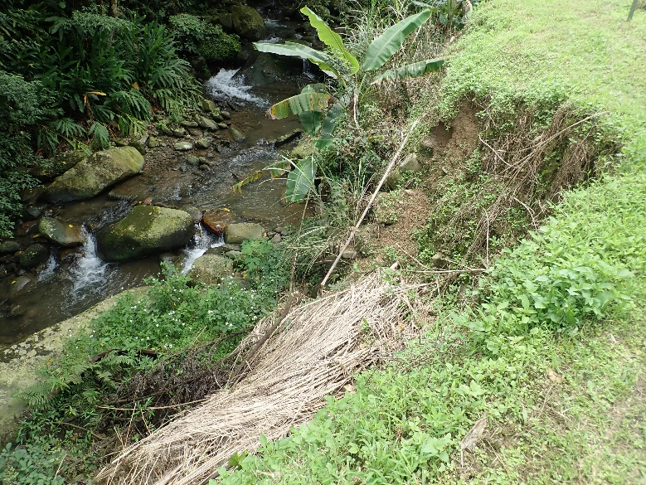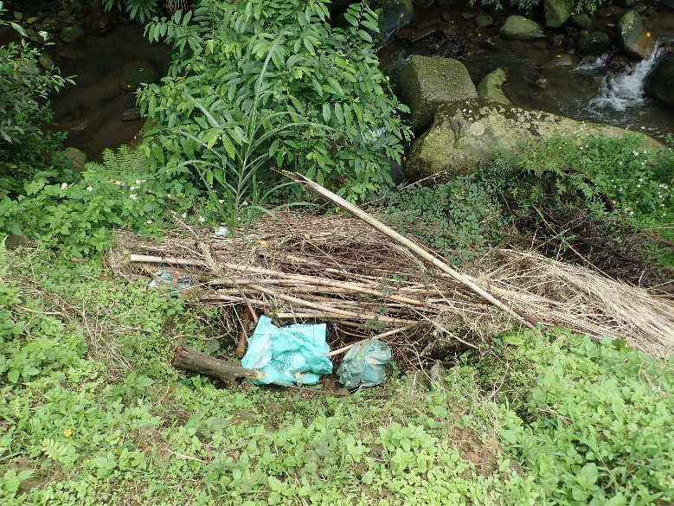

工程預定位置環境照片：
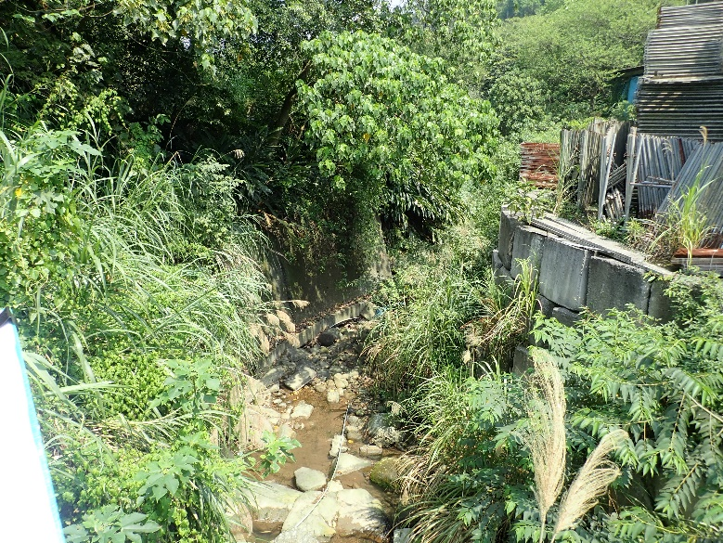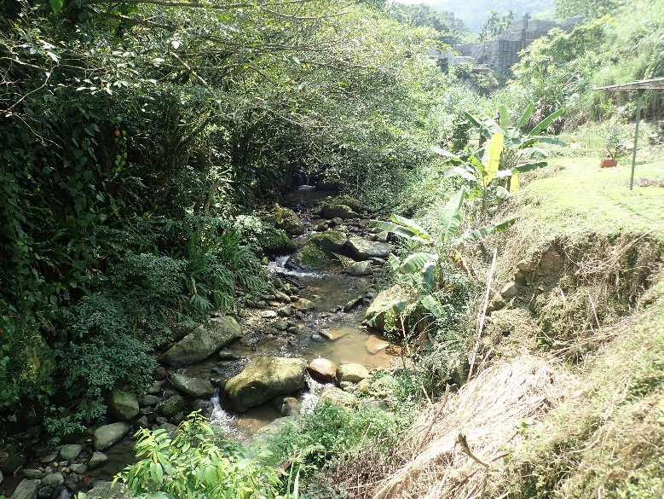

【工區2 新店永興路90號旁附近野溪】
預定治理地區位於永興路90號旁附近野溪，且此區段為工區1之上游區段，河道兩側皆為自然土坡護坡，右側為農用耕地，左側則為先驅樹林與竹林組成，河道內底質狀況良好，大小粒徑之石塊佈滿河道，亦形成多種水流型態如湍賴、淺潭等，兩側濱溪植生狀況良好，上游端濱溪喬木形成良好隱蔽之棲地，能提供生物隱蔽及良好棲息環境。

災害照片：
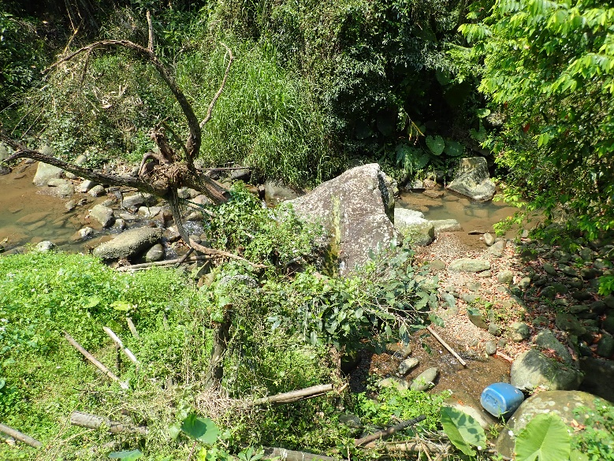

工程預定位置環境照片：
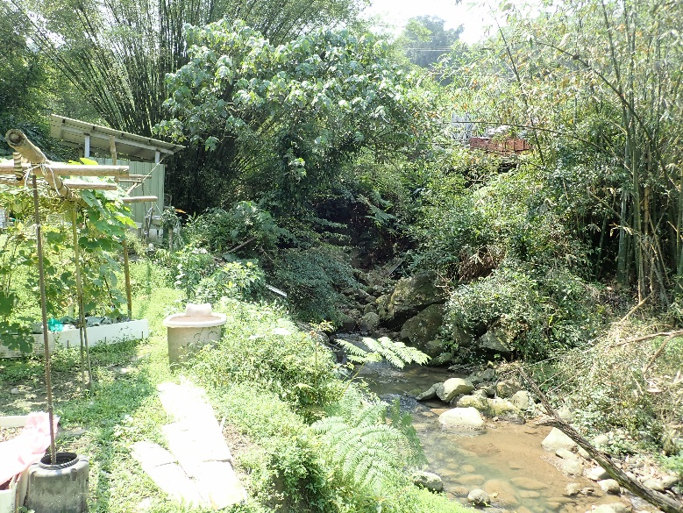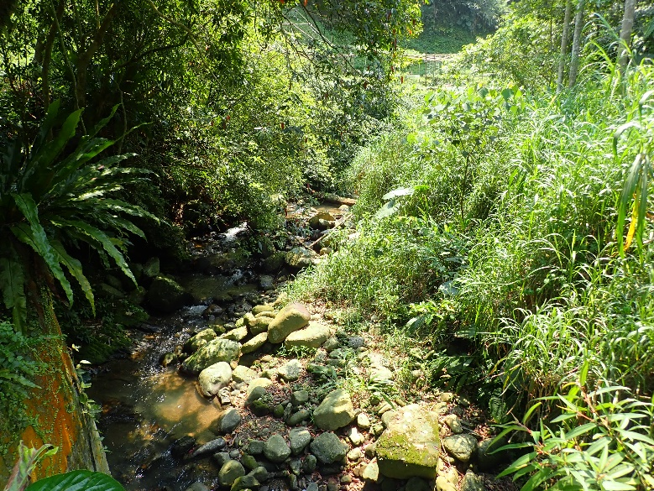

【工區3 烏來區南勢溪內洞河溪附近於信福路約7.2K處下邊坡】
預定治理地區位於烏來區南勢溪內洞河溪附近於信福路約7.2K處下邊坡，邊坡上方已有既有灌漿結構護坡，下方未灌漿處為本次工程致災處，初步評估並無生態議題。

災害照片：
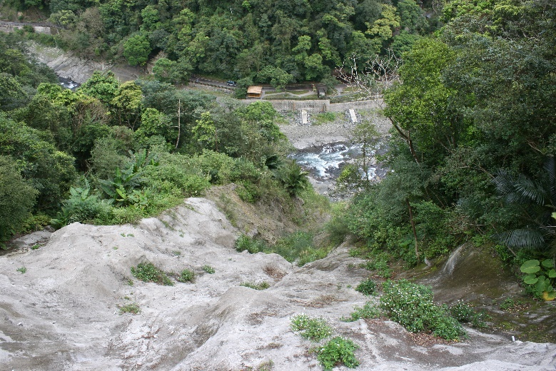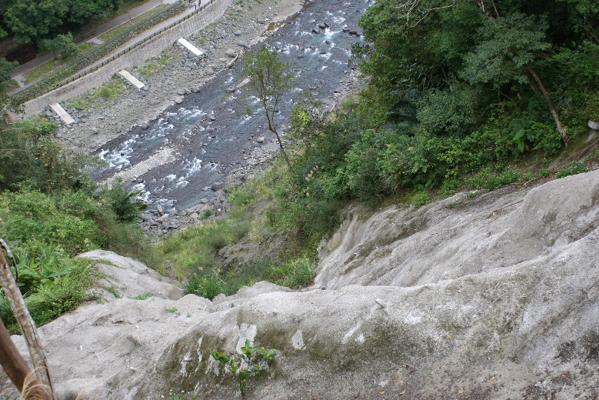

工程預定位置環境照片：
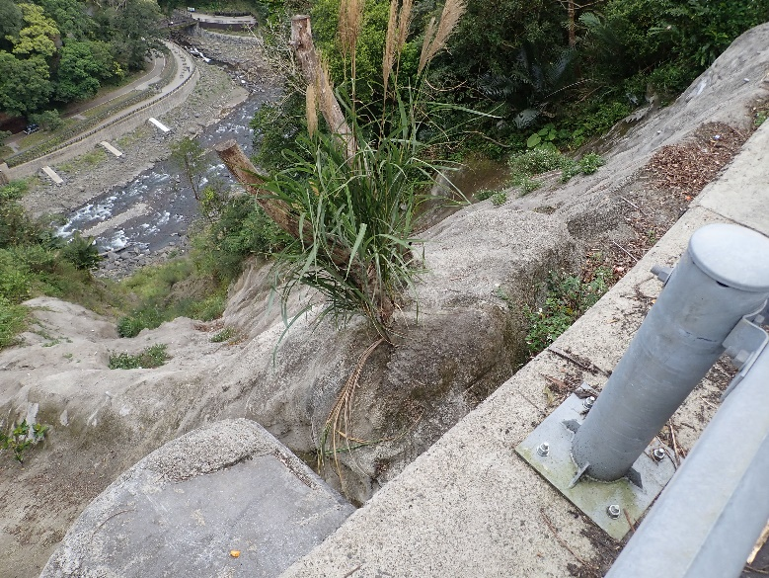

說明：
1.本表由生態專業人員填寫。
2.現況概述欄請就工地附近地形、土地利用、災情及以往處理情形簡單描述。
3.擬辦工程內容欄未明列之工法，請在其他項內填工法、計價單位、數量等。
4.相關圖片欄位不足時，請自行加附頁。
填寫人員： 陳嘉聰 日期： 108/4/8

附-6

水庫集水區保育治理工程生態檢核表 規劃設計階段附表

附表D-01 工程設計資料
填表人員  (單位/職稱) | 陳嘉聰(觀察家生態顧問有限公司/生態工程部計畫專員) |  | 填表日期 | 民國108年6月19日
設計團隊
 | 姓名 | 單位/職稱 | 專長 |  | 負責工作
工程  主辦機關 | 賴協和
設計單位  /廠商 | 張博瑋 | 監造技師
 | 何恭毅 | 監造人員
提供工程設計圖(平面配置CAD檔)給生態團隊
設計階段 | 查核 |  | 提供日期
基本設計 | 是 □ / 否 □ |  | 108/4/11
細部設計 | 是 □ / 否 □ |  | 108/4/23
設計定稿 | 是 □ / 否 □

水庫集水區保育治理工程生態檢核表 規劃設計階段附表

附表D-02 生態專業人員現場勘查紀錄表
編號:
勘查日期 | 民國108年3月26日 | 填表日期 | 民國108年3月27日
紀錄人員 | 陳嘉聰 | 勘查地點 | 新店區永興路
人員 | 單位/職稱 | 參與勘查事項
吳佩真 | 觀察家生態顧問有限公司/生態工程部研究員 | 工程生態評析、協助執行檢核機制
徐綱 | 觀察家生態顧問有限公司/水域部計畫專員 | 工程生態評析、水域生態調查評估
陳嘉聰 | 觀察家生態顧問有限公司/生態工程部計畫專員 | 工程生態評析、協助執行檢核機制
現場勘查意見  (觀察家生態顧問有限公司) |  | 處理情形回覆  (銘美工程技術顧問有限公司)
【工區3 烏來區南勢溪內洞河溪附近於信福路約7.2K處下邊坡】  - 於工程下段鄰近河道處進行施工作業時，需設置排擋水等水質保護措施，避免工程廢水排入河道汙染水質。  - 工程施作過程應限縮植生帶開挖範圍於施工範圍外2公尺以內，並以保留樹木為優先。 |  | 【工區3 烏來區南勢溪內洞河溪附近於信福路約7.2K處下邊坡】  - 已編列施工中之臨時排水及沉砂等環境保護費用，以降低施工中溪水混濁之影響。  - 遵照辦理。
說明：
1. 勘查摘要應與生態環境課題有關，如生態敏感區、重要地景、珍稀老樹、保育類動物及特稀有植物、生態影響等。
2.表格欄位不足請自行增加或加頁。
3.多次勘查應依次填寫勘查記錄表。

水庫集水區保育治理工程生態檢核表 規劃設計階段附表

附表D-02 生態專業人員現場勘查紀錄表
編號:
勘查日期 | 民國108年4月8日 | 填表日期 | 民國108年4月9日
紀錄人員 | 陳嘉聰 | 勘查地點 | 新店區永興路
人員 | 單位/職稱 | 參與勘查事項
吳佩真 | 觀察家生態顧問有限公司/生態工程部研究員 | 工程生態評析、協助執行檢核機制
陳嘉聰 | 觀察家生態顧問有限公司/生態工程部計畫專員 | 工程生態評析、協助執行檢核機制
張博瑋 | 銘美工程技術顧問有限公司/負責人 | 設計廠商協助說明工程內容與提供工程相關基本資料
黃柏壽 | 銘美工程技術顧問有限公司/副理 | 設計廠商協助說明工程內容與提供工程相關基本資料
現場勘查意見  (觀察家生態顧問有限公司) |  | 處理情形回覆  (銘美工程技術顧問有限公司)
【工區1 新店永興路78-2號旁附近野溪】  - 由於此處溪床並未如崩塌或大水沖落後有多餘的石塊，既有石塊多已形成溪床中的自然結構，建議工程完全不採集溪床中石料。然而外購石料亦可能衍伸不當取用、破壞自然河溪棲地的問題，因此建議護岸材質之設計參考以下方案之優先順序考量：  - 預鑄工法護岸(圖1)。無須外購塊石，強度也可以計算，兼顧棲地保護與結構強度掌握。  - 混凝土護岸。無須外購塊石，強度高。預定治理溪段兩岸多屬人為利用頻繁之區域，植生類型多為先驅且普遍的種類，敏感度低，加以搭配現有設計的上方緩坡與掛網植生，也能回復部分濱溪植被。  - 乾砌石護岸，塊石完全外購。植生回復傾向較佳，並且有助於保存在地傳統的乾砌石工法；但技術好的師傅不容易請，須要花費較多時間與經費施工，也需與考量擔心結構強度的居民其接受意願。  - 漿砌石護岸，塊石完全外購。植生回復傾向比混凝土護岸好，比起乾砌石護岸也更容易讓居民接受。  - 本日稍早的工程說明會中，有提到（於0K+100~0K+120處）打除與調整既有汙水設施位置以增設滯洪池。由於該處有多株大樹(如圖1)，樹幹直徑目測皆在15公分以上，地面植被茂盛，現有植生狀況良好，且該處坡度陡直，位於既有道路正下方，如開設滯洪空間或有沖刷路基之疑慮，故建議維持原有地貌而不開挖或增設結構物。  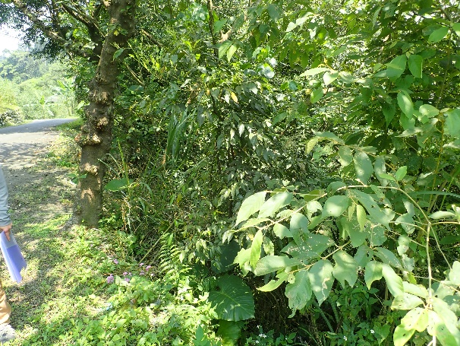  圖1 植生狀況良好  - 工區（0K+80處）(圖2)的固床工，為考量預定治理區段內多處已有大石深埋於溪床中，結構穩固，建議固床工減做以及調整位置，以保留既有的自然穩定結構，也能維持溪床自然基質和水域空間。  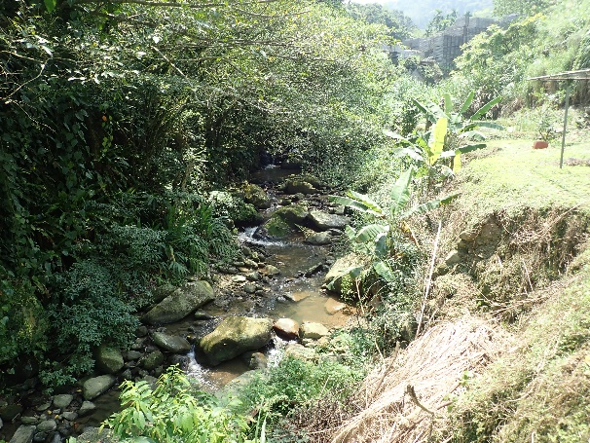  圖2 自然大石穩固  - 工區的固床工建議採中間開口或低槽設計，目的是在低水量時維持水流集中，避免水流漫散、水深偏淺或導致伏流。上游工區的固床工目前設計與溪床齊高，故無須增設開口或低槽。  - 工區（0K+024處）的大石(圖3)應設為保全對象，標註於設計圖中以確認施工過程中會保留。  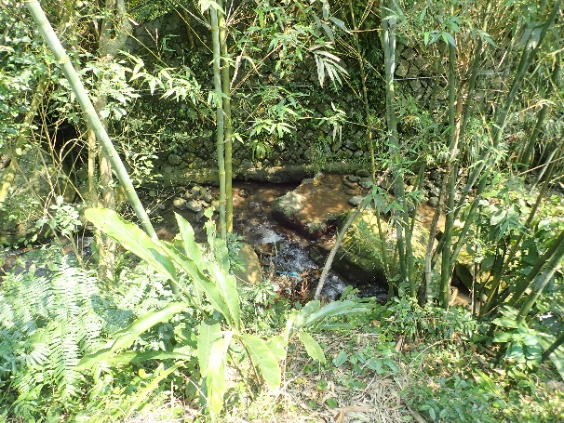  圖3 保留大石  - 溪道中的大石，如無安全疑慮或施工的必要性，應原地保留，不破除或打除。  - 應確實規劃並落實施工期間的排檔水設施，避免施工導致溪水混濁。  【工區2 新店永興路90號旁附近野溪】  - 由於此處溪床並未如崩塌或大水沖落後有多餘的石塊，既有石塊多已形成溪床中的自然結構，建議工程完全不採集溪床中石料。然而外購石料亦可能衍伸不當取用、破壞自然河溪棲地的問題，因此建議護岸材質之設計參考以下方案之優先順序考量：  - 預鑄工法護岸(圖4)。無須外購塊石，強度也可以計算，兼顧棲地保護與結構強度掌握。  - 混凝土護岸。無須外購塊石，強度高。預定治理溪段兩岸多屬人為利用頻繁之區域，植生類型多為先驅且普遍的種類，敏感度低，加以搭配現有設計的上方緩坡與掛網植生，也能回復部分濱溪植被。  - 乾砌石護岸，塊石完全外購。植生回復傾向較佳，並且有助於保存在地傳統的乾砌石工法；但技術好的師傅不容易請，須要花費較多時間與經費施工，也需與考量擔心結構強度的居民其接受意願。  - 漿砌石護岸，塊石完全外購。植生回復傾向比混凝土護岸好，比起乾砌石護岸也更容易讓居民接受。  - 溪道中的大石，如無安全疑慮或施工的必要性，應原地保留，不破除或打除。  - 應確實規劃並落實施工期間的排檔水設施，避免施工導致溪水混濁。  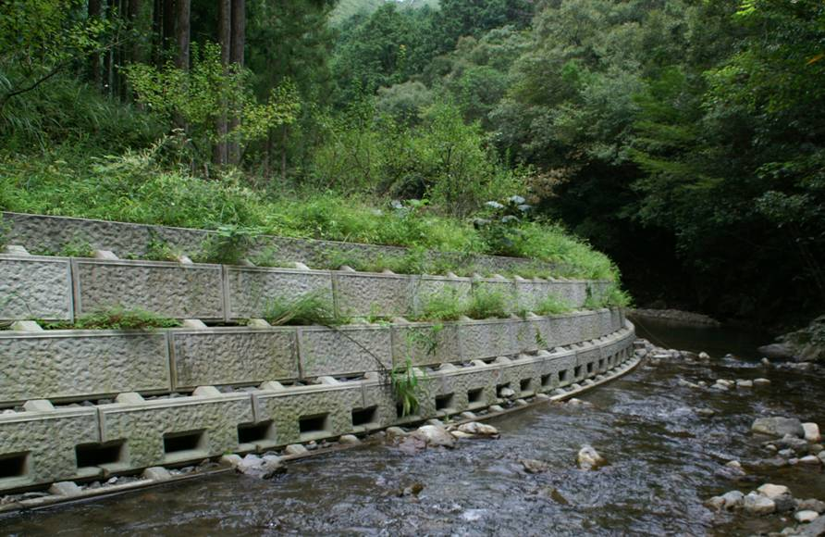  圖4 預鑄工法護岸示意圖(網路資料) |  | 【工區1 新店永興路78-2號旁附近野溪】  - 經與業主討論，本處野溪拓寬整治之護岸將採用漿砌石護岸形式，其塊石料源主要為利用拆除原有砌石駁坎之塊石及新設固床工及護岸位置開挖後之塊石，不足塊石將以外購形式補足。而溪床內塊石若有阻礙水流之虞或妨礙施工將予以移除，其餘溪床塊石原則將不採取。  - 新增之滯洪空間原則以拆除既有護岸區域為主，將施作局部複式斷面以符合水理計算之安全需求，並避免開挖相鄰之永興路路基下邊坡並維持原有地貌。  - 已取消該處固床工。  - 下游處固床工已增設溢口以集中低水量之水流。  - 本工程溪床內塊石若有阻礙水流之虞或妨礙施工將予以移除，其餘溪床塊石原則保留不打除，該處大石已於設計圖說註明保留。  - 溪床內塊石若有阻礙水流之虞或妨礙施工將予以移除，其餘溪床塊石原則保留不打除。  - 已編列施工中之臨時排水及沉砂等設施費用，以降低施工中溪水混濁之影響。  【工區2 新店永興路90號旁附近野溪】  - 經與業主討論，本處野溪拓寬整治之護岸將採用漿砌石護岸形式，其塊石料源主要為利用拆除原有砌石駁坎之塊石及新設固床工及護岸位置開挖後之塊石，不足塊石將以外購形式補足。而溪床內塊石若有阻礙水流之虞或妨礙施工將予以移除，其餘溪床塊石原則將不採取。  - 溪床內塊石若有阻礙水流之虞或妨礙施工將予以移除，其餘溪床塊石原則保留不打除。  - 已編列施工中之臨時排水及沉砂等設施費用，以降低施工中溪水混濁之影響。
說明：
1. 勘查摘要應與生態環境課題有關，如生態敏感區、重要地景、珍稀老樹、保育類動物及特稀有植物、生態影響等。
2.表格欄位不足請自行增加或加頁。
3.多次勘查應依次填寫勘查記錄表。
4.圖4預鑄工法的圖片來源：http://www.taiwanecosystem.com.tw/index.php?option=intro&lang=cht&task=showinfo&id=454

水庫集水區保育治理工程生態檢核表 規劃設計階段附表

附表D-03 工程方案之生態評估分析
工程名稱  （編號） | 108年度臺北水源特定區2號集水區治理工程 |  |  | 填表日期 | 民國108年6月12日
評析報告是否完成下列工作 | ■由生態專業人員撰寫、■現場勘查、□生態調查、■生態關注區域圖、■生態影響預測、■生態保育措施研擬、■文獻蒐集
1.生態團隊組成：
姓名 | 單位/職稱 | 學歷 | 專業資歷與專長 |  |  | 參與現勘事項
陳嘉聰 | 觀察家生態顧問有限公司/生態工程部計畫專員 | 碩士 | 森林生態、濕地工程、植物辨識、水質分析 |  |  | 工程生態評析、協助執行檢核機制
吳佩真 | 觀察家生態顧問有限公司/生態工程部研究員 | 碩士 | 食物網研究、GIS資料處理 |  |  | 工程生態評析、協助執行檢核機制
許永暉 | 觀察家生態顧問有限公司/動物部研究員 | 碩士 | 陸域脊椎動物調查與分析、生物統計 |  |  | 動物棲地評估
陳凱眉 | 觀察家生態顧問有限公司/植物部計畫專員 | 碩士 | 植物生態、植物分類、植群分類 |  |  | 陸域植被生態分析
徐綱 | 觀察家生態顧問有限公司/水域部計畫專員 | 碩士 | 水域生態調查、魚類分類 |  |  | 工程生態評析、水域生態調查評估
2.棲地生態資料蒐集：
工程範圍以主要棲地類型為森林，包括自然或近自然的闊葉樹林、針葉樹林、竹針闊混淆林等，此類型棲地面積佔全區的80%以上，因計畫範圍內早年開發行為較少、人口密度較低，並劃設水質水量保護區等因素，其林相發育健全，為台灣重要且敏感之植物生育地，並孕育豐沛的植物生態資源。利用TaiBIF(臺灣生物多樣性資訊機構http：//taibif.tw/)及GBIF(全球生物多樣性資訊機構http：//www.gbif.org/)兩資料庫查詢植物分布資訊，並依「臺灣維管束植物紅皮書名錄」(特有生物保育研究中心，2017)之稀有植物稀有性評估標準，篩選計畫範圍稀有植物分布資訊共1,047筆。其中評估為野外絕滅(EW)等級的植物有1種、嚴重瀕臨絕滅(CR)等級7種、瀕臨絕滅(EN)等級12種、易受害(VU)等級24種。而陸域生物資源則包含如瀕臨絕種保育類之台灣黑熊、熊鷹與食蛇龜，屬於珍貴稀有保育類的林鵰、穿山甲、麝香貓、黃魚鴞、褐林鴞、大赤啄木、黑鳶、魚鷹、橙腹樹蛙，以及屬於一般保育類之台灣野山羊、食蟹獴、鉛色水鶇、台北樹蛙、翡翠樹蛙、無霸勾蜓等的物種。此外，收集分布於新店溪上游範圍內之魚類並依據台灣淡水魚紅皮書內所羅列，當中屬於易危(NVU)等級的魚類共有6種，為臺灣間爬岩鰍、長脂瘋鱨、纓口臺鰍、圓吻鯝、大眼華鯿、七星鱧；以及屬於接近受脅(NNT)等級的淡水魚類有4種：臺灣吻鰕虎、短吻小鰾鮈、臺灣白甲魚、鲶。根據工程範圍特性，特地蒐集該區可能使用高灘地植被或土堤之生物，如近年在台灣族群逐漸下降的翠鳥，以及其他少見蜻蜓(朱背樸蟌等)，亦為治理工程中須審慎考量之物種，並須針對該些棲地提出相關保育對策原則。

【工區1 新店永興路78-2號旁附近野溪】
3.生態棲地環境評估：
預定治理地區位於永興路78-2號旁附近野溪，河道右側為既有的漿砌石護岸已佈滿植生，上方則為人為建築及次生林組成之環境，河道左側上游區段為既有混凝土護岸結構，中游近農耕用地區塊則為自然乾砌石及土坡存在，亦為本次工程之治災點。河道內底質狀況良好，大小粒徑不一之塊石佈滿河道，亦產生多型態之水流如淺瀨、淺流、岸邊緩流等，河道濱溪植被帶提供良好遮蔽及生物棲地。本工區工程預計於河道左岸施作漿砌塊石護岸，將原由河道拓寬約至10公尺，並於河道內加設八座固床工。
評估因子 |  |  | 說明 |  | 程度
1.溪床自然基質多樣性 |  |  | 底質主要由漂石、圓石、卵石、礫石組成，良好基質占河道面積約70%以上，多為粒徑較大之漂石為主。 |  | 19
2.河床底質包埋度 |  |  | 礫石、卵石、圓石、漂石約有30%的體積被沉積砂土包圍。 |  | 13
3.流速水深組合 |  |  | 水流型態為淺瀨、淺流、岸邊緩流3種流速水深組合。 |  | 14
4.湍賴出現頻率 |  |  | 河道中存在數處由漂石、圓石堆疊形成之跌水湍瀨，且湍瀨間之距離除以河道寬度約小於7。 |  | 17
5.河道水流狀態 |  |  | 連續淺流或淺瀨其水深介於15-30公分左右。 |  | 14
6.堤岸植生保護 |  |  | 兩側堤岸約70%具植被覆蓋(含農墾地、果樹、竹林、外來種植物)。 |  | 左岸：3  右岸：4
7.堤岸植生帶寬度 |  |  | 左側堤岸植生帶寬度小於6公尺，因人為建物及活動限縮植生帶。右側堤岸植生帶寬度則介於6-12公尺間。 |  | 左岸：2  右岸：4
8.溪床寬度變化 |  |  | 尚未施工河床寬度比例均為1 |  | 20
9.縱向連結性 |  |  | 自然溪床 |  | 20
10.橫向連結性 |  |  | 兩側堤岸與河床高度落差大，邊坡坡度近乎90゜ |  | 左岸：1  右岸：1
總分 |  |  |  |  | 132
4.棲地影像紀錄：
(4/8)
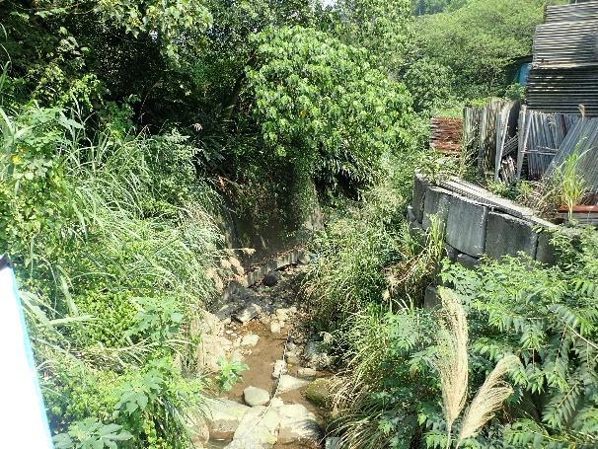
5.生態關注區域說明及繪製：
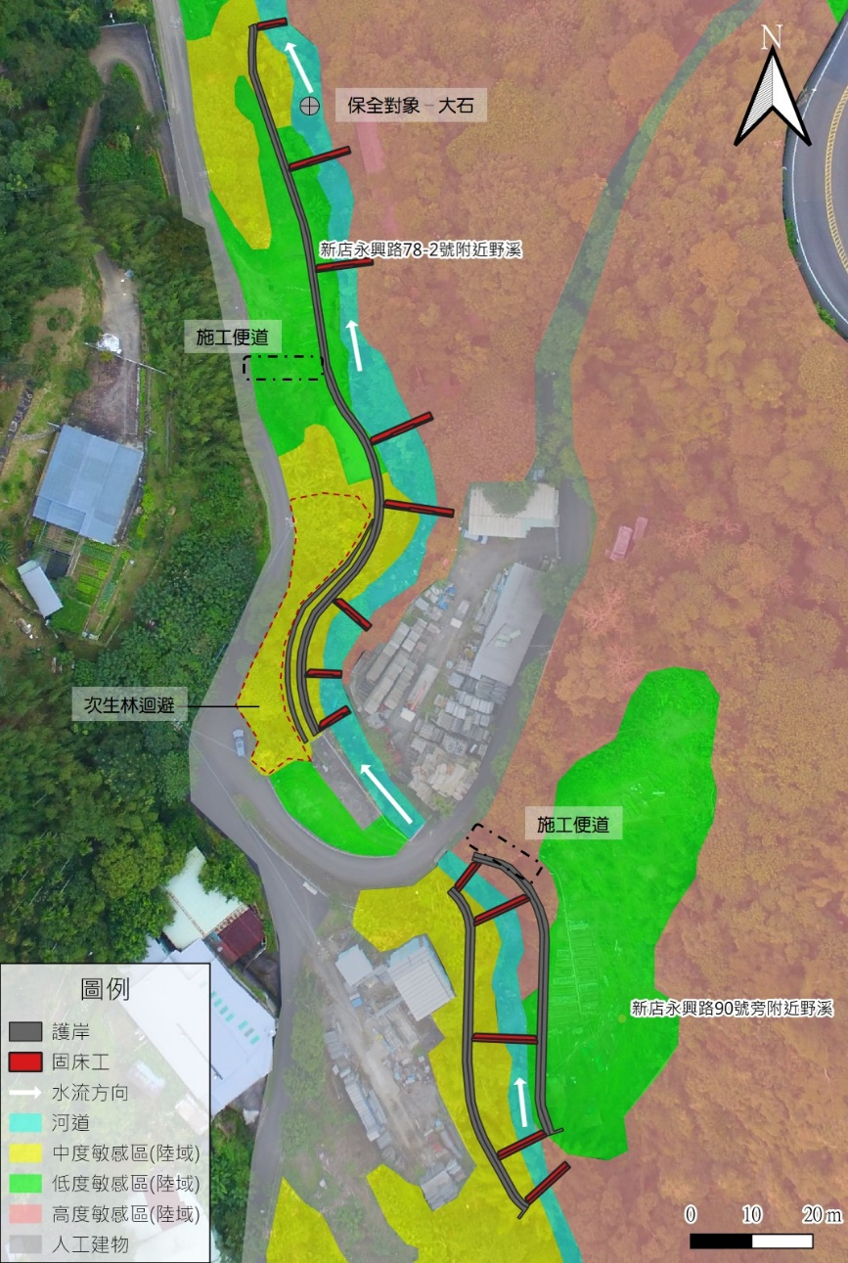
6. 研擬生態影響預測與保育對策：
# | 生態議題及保全對象 | 生態影響預測 |  | 保育策略建議
1 | 保留植被 | 工區上游段左岸堤岸上有一完整次生林，施工過程可能導致其開挖擾動破壞植被。 |  | (迴避)工程施作過程中應迴避此區塊之完整次生林。
2 | 保留大石 | 工區下游段河道中有一穩固大石，施工過程中可能導致其遭打碎利用，破壞水域棲地類型，使水域動物無法利用。 |  | (迴避)工程施作過程應保留大石。
3 | 保護水質 | 溪水流經工區範圍可能導致溪水濁度升高、水質汙染。 |  | (減輕)確實設定排擋水措施，使水流不行經施工擾動中的範圍，以維護水質。
4 | 保護水質 | 機具行經溪床如直接輾壓將導致揚沙致使溪水濁度升高、水質汙染。 |  | (減輕)機具行經溪床處應鋪設鐵板或塊石使機具不會直接輾壓溪床，以維護水質。
5 | 保留自然溪床 | 施工過程易導致溪床開挖擾動，破壞原有自然環境。 |  | (減輕)施工不整平溪床，維護原有溪床樣貌。
6 | 保留自然底質 | 漿砌石護岸採用溪床石塊易導致溪床良好基質遭移除，使水域動物無法利用。 |  | (減輕)除工程必須材料之外，不移除或破除溪床中的石頭，維持溪床石質底質。
7.生態保全對象之照片：
(保全對象1)上游端汙水處理設施旁之次生林
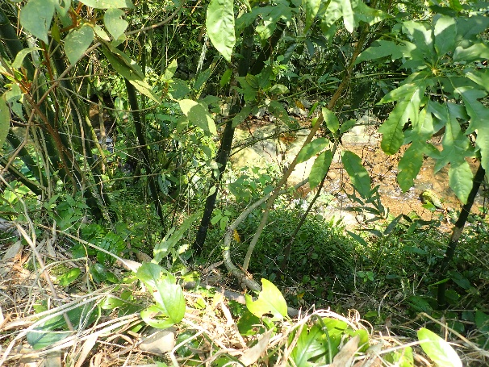
(保全對象2)溪中穩固大石

【工區2 新店永興路90號旁附近野溪】
3.生態棲地環境評估：
預定治理地區位於永興路90號旁附近野溪，且此區段為工區1之上游區段，河道兩側皆為自然土坡護坡，右側為農用耕地，左側則為先驅樹林與竹林組成，河道內底質狀況良好，大小粒徑之石塊佈滿河道，亦形成多種水流型態如淺瀨、淺流、岸邊緩流等，兩側濱溪植生狀況良好，上游端濱溪喬木形成良好隱蔽之棲地，能提供生物隱蔽及良好棲息環境。本工區工程預計於河道兩岸施作漿砌塊石護岸，並於河道內設置5座固床工。
評估因子 |  |  | 說明 |  | 程度
1.溪床自然基質多樣性 |  |  | 底質主要由漂石、圓石、卵石、礫石組成，良好基質占河道面積約70%以上，多為粒徑較大之漂石為主。 |  | 19
2.河床底質包埋度 |  |  | 礫石、卵石、圓石、漂石約有30%的體積被沉積砂土包圍。 |  | 13
3.流速水深組合 |  |  | 水流型態為淺瀨、淺流、岸邊緩流3種流速水深組合。 |  | 14
4.湍賴出現頻率 |  |  | 河道中存在數處由漂石、圓石堆疊形成之跌水湍瀨，且湍瀨間之距離除以河道寬度約小於7。 |  | 17
5.河道水流狀態 |  |  | 連續淺流或淺瀨其水深介於15-30公分左右。 |  | 14
6.堤岸植生保護 |  |  | 兩側堤岸約70%具植被覆蓋(含農墾地、果樹、竹林、外來種植物)。 |  | 左岸：5  右岸：3
7.堤岸植生帶寬度 |  |  | 左側堤岸植生帶寬度介於6-12公尺間，因人為建物及活動限縮植生帶。右側堤岸植生帶寬度則小於6公尺，已遭農用耕地取代。 |  | 左岸：5  右岸：2
8.溪床寬度變化 |  |  | 尚未施工河床寬度比例均為1 |  | 20
9.縱向連結性 |  |  | 自然溪床 |  | 20
10.橫向連結性 |  |  | 左側堤岸邊坡坡度小於30゜，右側堤岸邊坡坡度則介於31-40゜。 |  | 左岸：10  右岸：6
總分 |  |  |  |  | 148
4.棲地影像紀錄：
(4/8)
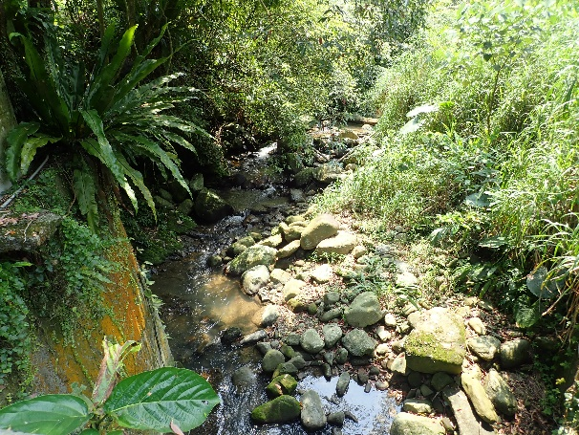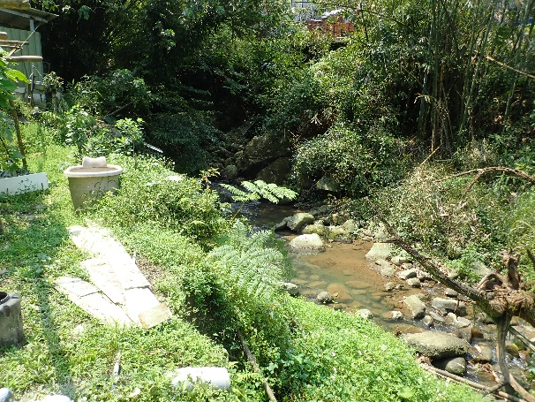
5.生態關注區域說明及繪製：
6. 研擬生態影響預測與保育對策：
# | 生態議題及保全對象 | 生態影響預測 |  | 保育策略建議
1 | 保護水質 | 溪水流經工區範圍可能導致溪水濁度升高、水質汙染。 |  | (減輕)確實設定排擋水措施，使水流不行經施工擾動中的範圍，以維護水質。
2 | 保護水質 | 機具行經溪床如直接輾壓將導致揚沙致使溪水濁度升高、水質汙染。 |  | (減輕)機具行經溪床處應鋪設鐵板或塊石使機具不會直接輾壓溪床，以維護水質。
3 | 保留自然溪床 | 施工過程易導致溪床開挖擾動，破壞原有自然環境。 |  | (減輕)施工不整平溪床，維護原有溪床樣貌。
7.生態保全對象之照片：
無

【工區3 烏來區南勢溪內洞河溪附近於信福路約7.2K處下邊坡】
3.生態棲地環境評估：
預定治理地區位於烏來區南勢溪內洞河溪附近於信福路約7.2K處下邊坡，邊坡上方已有既有灌漿結構護坡，下方未灌漿處為本次工程致災處，初步評估並無生態議題。本工區預計施作自由良框護坡植生，並於下方設置漿砌石坡腳保護工。
4.棲地影像紀錄：
(3/26)
5.生態關注區域說明及繪製：
無
6. 研擬生態影響預測與保育對策：
# | 生態議題及保全對象 | 生態影響預測 | 保育策略建議
1 | 保留植被 | 坡地周遭有植生存在，工程施作可能將其擾動或移除，導致植生覆蓋率降低。 | (縮小)工程施作過程應限縮植生帶開挖範圍於施工範圍外2公尺以內，並以保留樹木為優先。
2 | 保護水質 | 溪水流經工區範圍可能導致溪水濁度升高、水質汙染。 | (減輕)確實設定排擋水措施，使水流不行經施工擾動中的範圍，以維護水質。
7.生態保全對象之照片：
無
說明：
1.本表由生態專業人員填寫。

填寫人員： 陳嘉聰 日期： 108/6/12

水庫集水區保育治理工程生態檢核表 規劃設計階段附表

附表D-04 民眾參與紀錄表
編號:
填表人員  (單位/職稱) | 陳嘉聰(觀察家生態顧問有限公司/生態工程部計畫專員) | 填表日期 | 民國 108 年 4 月 26 日
參與項目 | □訪談 ■設計說明會 □公聽會 □座談會  □其他＿＿＿＿＿ | 參與日期 | 民國 108 年 4 月 24 日
參與人員 | 單位/職稱 | 參與角色 |  | 相關資歷
湯鼎美 | 四分子守護聯盟 | 集水區生態環境議題關心民眾
徐蟬娟 | 水患治理監督聯盟/流綜小組召集人 | 集水區生態環境議題關心民眾
盧政偉 | 臺北水源特定區管理局保育課/副總工程司 | 工程主辦機關，協助說明工程內容
鄭博湰 | 臺北水源特定區管理局保育課/工程員 | 工程主辦機關，協助說明工程內容
康朝舜 | 臺北水源特定區管理局保育課/工程員 | 工程主辦機關，協助說明工程內容
黃柏壽 | 銘美工程技術顧問有限公司/副理 | 設計廠商協助說明工程內容與提供工程相關基本資料
朱章瑋 | 銘美工程技術顧問有限公司/ | 設計廠商協助說明工程內容與提供工程相關基本資料
蘇維翎 | 觀察家生態顧問有限公司/協理兼生態工程部經理 | 工程生態評析、協助執行檢核機制
陳嘉聰 | 觀察家生態顧問有限公司/生態工程部計畫專員 | 工程生態評析、協助執行檢核機制
生態意見摘要  提出人員(單位/職稱)：  湯鼎美(四分子守護聯盟)  徐蟬娟(水患治理監督聯盟/流綜小組召集人) |  | 處理情形回覆  回覆人員(單位/職稱)  黃柏壽(銘美工程技術顧問有限公司/副理)  盧政偉(臺北水源特定區管理局保育課/副工程司)
【工區1、2 新店永興路78-2、工區3 90號附近野溪】  - 河道內既有大石(2 m以上)保留不敲碎，可將其堆置兩側護岸提供基腳保護，剩餘石塊應散鋪於河道之中，建議設計圖說上可標示「河道散鋪塊石，依監造現場指示執行」等說明。  - 現有設計之漿砌石固床工，能否以現有塊石乾砌石取代(可參閱石梁工法)。  - 建議不要截彎取直及拓寬河面，原有彎曲溪流可降低流速，減少掏刷致災。 |  | 【工區1、2 新店永興路78-2、工區3 90號附近野溪】  - 本工程溪床內的塊石若有阻礙水流之虞或妨礙施工將予以移除，其餘溪床塊石原則保留不打除。  - 因本工程流速較快，故需設置橫向固床工以避免溪床持續淘刷，並採漿砌石固床工形式以提高設施耐久性。  - 本工程新設左側護岸原則依現況邊坡線形設置，並無截彎取直。另拓寬河道係為減低溪水流速，減緩溪流沖刷力。

說明：
1.參與人員資格限制依照石門水庫及其集水區整治計畫民眾參與注意事項，以及曾文南化烏山頭水庫治理及穩定南部地區供水計畫民眾參與注意事項辦理。
2.紀錄建議包含所關切之議題，如特稀有植物或保育類動物出現之季節、環境破壞等。
3.民眾參與紀錄須依次整理成表格內容。

水庫集水區保育治理工程生態檢核表 規劃設計階段附表

附表D-05 生態保育策略及討論紀錄
填表人員  (單位/職稱) |  | 陳嘉聰(觀察家生態顧問有限公司/生態工程部計畫專員) |  | 填表日期 | 民國108年6月12日
解決對策項目 |  |  |  | 實施位置 | 新店、烏來區
解決對策之詳細內容或方法(需納入施工計畫書中)
【工區1 新店永興路78-2號旁附近野溪】
(迴避)工程施作過程中應迴避此區塊之完整次生林。
(迴避)工程施作過程應保留大石。
(減輕)確實設定排擋水措施，使水流不行經施工擾動中的範圍，以維護水質。
(減輕)機具行經溪床處應鋪設鐵板或塊石使機具不會直接輾壓溪床，以維護水質。
(減輕)施工不整平溪床，維護原有溪床樣貌。
(減輕)除工程必須材料之外，不移除或破除溪床中的石頭，維持溪床石質底質。

【工區2 新店永興路90號旁附近野溪】
(減輕)確實設定排擋水措施，使水流不行經施工擾動中的範圍，以維護水質。
(減輕)機具行經溪床處應鋪設鐵板或塊石使機具不會直接輾壓溪床，以維護水質。
(減輕)施工不整平溪床，維護原有溪床樣貌。

【工區3 烏來區南勢溪內洞河溪附近於信福路約7.2K處下邊坡】
(縮小)工程施作過程應限縮植生帶開挖範圍於施工範圍外2公尺以內，並以保留樹木為優先。
(減輕)確實設定排擋水措施，使水流不行經施工擾動中的範圍，以維護水質。
圖說：無
施工階段監測方式：無
現勘、討論及研擬生態保育措施的過程、紀錄
日期 | 事項 |  | 摘要
108/3/26 | 生態團隊現勘 |  | 生態團隊勘察工區環境
108/4/8 | 生態團隊現勘 |  | 生態團隊會同工程設計單位與主辦單位勘察工區環境
108/4/24 | 民眾參與現勘 |  | 在地關注民眾、生態團隊會同工程設計單位與主辦單位勘察工區環境
說明：
1.本表由生態專業人員填寫。
2.解決對策係針對衝擊內容所擬定之對策，或為考量生態環境所擬定之增益措施。
3.工程應包含計畫本身及施工便道等臨時性工程。

填寫人員： 陳嘉聰 日期： 108/6/12

